ΙΟΝΙΟ ΠΑΝΕΠΙΣΤΗΜΙΟ
Τμήμα Αρχειονομίας και Βιβλιοθηκονομίας

Πρόγραμμα Μεταπτυχιακών Σπουδών στην Επιστήμη της Πληροφορίας
«ΟΡΓΑΝΩΣΗ & ΔΙΟΙΚΗΣΗ ΒΙΒΛΙΟΘΗΚΩΝ ΜΕ ΕΜΦΑΣΗ ΣΤΙΣ ΝΕΕΣ ΤΕΧΝΟΛΟΓΙΕΣ»

Εργασία στο πλαίσιο του μαθήματος
«Ηλεκτρονική Δημοσίευση»

Διδάσκοντες κ. Καπιδάκης, Γεργατσούλης

με θέμα:

Η ΣΗΜΑΣΙΑ & Ο ΡΟΛΟΣ ΤΟΥΣ

της Αλεξάνδρας Ρουμπάνη

Αθήνα 2006

Τίτλος: | «Vortal : Η σημασία και ο ρόλος τους «
Περιγραφή: | Εργασία για το εργαστήριο «Ηλεκτρονική Δημοσίευση» στο πλαίσιο του Προγράμματος Μεταπτυχιακών Σπουδών στην Επιστήμη της Πληροφορίας με θέμα «Διοίκηση & Οργάνωση Βιβλιοθηκών με έμφαση στις Νέες Τεχνολογίες της Πληροφορίας» Ακαδημαϊκού έτους 2005 - 2006
Λέξεις-κλειδιά: | Κάθετες Πύλες, Πύλες, Ηλεκτρονική Δημοσίευση, Vortal
Φοιτήτρια: | Ρουμπάνη, Αλεξάνδρα
Ημερομηνία : | 13-06-2006
Χρόνος έκδοσης: | 2006
Χώρα έκδοσης: | GR
Γλώσσα κειμένου: | Gre

ΠΕΡΙΕΧΟΜΕΝΑ

ΕΙΣΑΓΩΓΗ 4
Κεφ. 1 Η ΣΗΜΑΣΙΑ & Ο ΡΟΛΟΣ ΤΩΝ VORTAL 6
Κεφ. 2 ΤΑ VORTAL ΣΗΜΕΡΑ ΣΤΟ ΧΩΡΟ ΤΩΝ ΒΙΒΛΙΟΘΗΚΩΝ 8
Κεφ. 3 ΕΞΕΛΙΞΗ ΥΠΗΡΕΣΙΩΝ ΣΤΙΣ ΠΥΛΕΣ ΤΩΝ ΨΗΦΙΑΚΩΝ ΒΙΒΛΙΟΘΗΚΩΝ 10
Κεφ. 4 ΚΑΤΗΓΟΡΙΟΠΟΙΗΣΗ ΠΥΛΩΝ 11
Κεφ. 5 ΠΕΡΙΓΡΑΦΗ & ΔΟΜΗ ΕΝΟΣ VORTAL 14
5.1. ΓΕΝΙΚΑ 14
5.2. ΛΕΙΤΟΥΡΓΙΚΟΤΗΤΑ 14
5.3. ΕΓΓΡΑΦΗ 15
5.4. ΑΝΑΖΗΤΗΣΗ & ΑΝΑΚΤΗΣΗ ΥΛΙΚΟΥ 18
5.5. ΔΗΜΟΣΙΕΥΣΗ ΥΛΙΚΟΥ 19
5.6. ΜΕΤΑΔΕΔΟΜΕΝΑ 25
5.7. ΛΟΓΙΣΜΙΚΟ 26
5.8. ΠΕΡΙΟΡΙΣΜΟΙ ΕΥΘΥΝΩΝ 26
5.9. ΠΡΟΣΤΑΣΙΑ ΠΡΟΣΩΠΙΚΩΝ ΔΕΔΟΜΕΝΩΝ 27
Κεφ. 6 ΣΥΝΟΨΙΖΟΝΤΑΣ… 29
ΑΝΤΙ ΕΠΙΛΟΓΟΥ 31
ΒΙΒΛΙΟΓΡΑΦΙΑ 32
ΒΙΒΛΙΟΓΡΑΦΙΚΗ ΕΠΙΣΚΟΠΗΣΗ 33
ΠΑΡΑΡΤΗΜΑ 34
ΕΝΔΕΙΚΤΙΚΑ ΠΑΡΑΔΕΙΓΜΑΤΑ VORTAL 34

ΕΙΣΑΓΩΓΗ
Οι προκλήσεις των ψηφιακών υπηρεσιών στο χώρο της δημοσίευσης και πληροφόρησης είναι αρκετές. Οι νέες τάσεις του ψηφιακού γίγνεσθαι απαιτούν την υιοθέτηση ουσιαστικά καινοτόμων εφαρμογών προκειμένου να επιτευχθεί το βέλτιστο δυνατό και ικανοποιητικό αποτέλεσμα για όσους ανακτούν, αναζητούν μέσα στο πλήθος των ψηφιακών πόρων και πηγών.
Προκειμένου να επιτευχθούν οι καλύτερες ζυμώσεις μεταξύ χρηστών και υπηρεσιών πληροφόρησης δημιουργήθηκαν και εγκαθιδρύθηκαν αρχικά τα portal. Λίγο αργότερα αναπτύχθηκαν τα vortal με στόχο να προσφέρουν ακόμη και εξειδικευμένη πληροφόρηση καλύπτοντας δυναμικά τους απαιτητικούς χρήστες. Ο χρήστης δηλαδή του vortal έχει αφενός τη δυνατότητα να αντλεί εξειδικευμένη πληροφόρηση, αφετέρου να πληροφορεί εξίσου συμμετέχοντας ενεργά στις υπηρεσίες αυτού. Η ένταξη υπηρεσίας δημοσίευσης και φόρουμ στο λειτουργικό κομμάτι αυτών δημιούργησε τη ουσιαστική διαφορά από το μέχρι τότε συμβατικό πλαίσιο που λειτουργούν τα άλλα είδη πυλών. Διότι η κατάθεση δημοσίευσης, ανάλογα με το είδος της πολιτικής που εφαρμόζεται σε αυτά, ελέγχεται, αξιολογείται και αναδιαμορφώνεται όταν αυτό κριθεί απαραίτητο. Έτσι λοιπόν, άρχισαν να γίνονται ιδιαίτερα γίνονται ευρέως γνωστά και να εφαρμόζονται όπου οι απαιτήσεις μιας κοινότητας απαιτεί. Στο σύνολό τους θα λέγαμε πως παρέχουν στους χρήστες έγκυρη και όχι παρωχημένη πληροφόρηση.
Η ιδιαιτερότητα των κάθετων πυλών (πρόκειται για την ελληνική απόδοση του αγγλικού όρου vertical portal=vortal) θα λέγαμε πως είναι το γεγονός πως σε πολλές περιπτώσεις λειτουργούν αυτόνομα ή και όχι απαραίτητα υπό την διεύθυνση συγκεκριμένων φορέων ή άλλων οργανισμών, εξασφαλίζοντας ικανοποιητικά αποτελέσματα στα μέλη του ή και τους επισκέπτες του.
Σήμερα, συντελούν και συνδράμουν στη προσπάθεια που καταβάλλεται να συγκεντρωθεί για ένα μόνο επιστημονικό τομέα τεκμηριωμένο ψηφιακό υλικό, παρέχοντας ολοκληρωμένη και αξιόλογη γνώση. Αναγνωρίζοντας τη συμβολή του, παρατηρείται πως τόσο στον Ελλαδικό χώρο όσο και στο διεθνή, δεν είχε την απήχηση που αναμενόταν σε βιβλιοθηκονομικό κυρίως επίπεδο σε σχέση με άλλους τομείς.
Στη παρούσα εργασία θα ασχοληθούμε θεωρητικά με τις κάθετες πύλες προσπαθώντας να δώσουμε ιδιαίτερη έμφαση στο πως συντελείτε στο πλαίσιο τους η κατάθεση της ηλεκτρονικής δημοσίευσης.

Κεφ. 1 Η ΣΗΜΑΣΙΑ & Ο ΡΟΛΟΣ ΤΩΝ VORTAL
Τα vortal αρχίζουν σιγά σιγά να αναγνωρίζονται ως οι «εξυπνότεροι τρόποι αναζήτησης» για το λόγο ότι προσφέρουν ποιοτική και ολοκληρωμένη πληροφόρηση σ’ ένα συγκεκριμένο επιστημονικό τομέα. Σύμφωνα με τον Little John R. (2001), είναι το πιο δημιουργικό και πνευματικό κομμάτι ενός portal αφού μέσω αυτού προβάλλεται όχι μόνο το ψηφιακό περιεχόμενο αλλά και η αξία τους. Πρωτοεμφανίστηκαν στα μέσα της δεκαετίας του ’90 και μόλις πριν από λίγα χρόνια άρχισαν να αξιοποιούνται ουσιαστικά. Κρίνεται στο έπακρο ότι μέσω αυτών κτίζεται ένα εξεζητημένο κανάλι διάχυσης γνωστικού περιεχομένου, ιδιαίτερα όταν αυτό είναι ενσωματωμένο με ένα ανάλογο οργανισμό όπως αυτό των βιβλιοθηκών.
Οι βιβλιοθήκες υπό ενός γενικού πλαισίου (Little John R. 2001) θα μπορούσαν να εγκαινιάσουν τέτοιες υπηρεσίες στις πύλες τους αποβλέποντας να:
- Προωθήσουν τις πηγές και τους πόρους που διαθέτουν,
- Δομήσουν υπηρεσίες μοναδικές.

Το πως μια βιβλιοθήκη εξυπηρετεί τη κοινότητα των χρηστών της εξαρτάται από πολλούς παράγοντες. Ωστόσο, η διαμόρφωση πολιτική εφαρμογής κάθετων πυλών στο ψηφιακό περιβάλλον της ενδυναμώνει και προβάλλει το έργο της περισσότερο. Διότι αποτελεί μια πρόκληση στο νέο ψηφιακό γίγνεσθαι όχι μόνο σε ανταγωνιστικό και σε επιστημονικό επίπεδο. Η εφαρμογή καινοτόμων υπηρεσιών απαιτεί τη παράλληλη διευθέτηση και άλλων θεμάτων που άπτουν τα πεδία της εκπαιδευτικής κατάρτισης και γνώσης. Τα σημαντικότερα σημεία τα οποία προϋποθέτουν άμεσα την εφαρμογή μιας κάθετης πύλης στις ψηφιακές βιβλιοθήκες είναι σύμφωνα με τον Little John R. (2001) τα εξής:

- Ταξονόμιση και ανάπτυξη θησαυρού, ως μηχανισμός οργάνωσης και συμβολής στη διαχειριστική πολιτική των πηγών και των πόρων που διαθέτει η βιβλιοθήκη.
- Διαχείριση γνωστικού περιεχομένου ως δυνατότητα αξιολόγησης του υλικού προκειμένου να μπορεί να το διαθέτει και να το προωθεί όταν αυτό απαιτηθεί.
- Επικοινωνία με άλλους φορείς και οργανισμούς ως μέθοδος διαπίστωσης και ενημέρωσης τέτοιων εφαρμογών.

Οι ψηφιακές βιβλιοθήκες στο πλαίσιο των οποίων δύναται περισσότερο να εφαρμοστεί μια κάθετη πύλη είναι περισσότερο οι ερευνητικές. Ο βασικότερος λόγος είναι ότι απευθύνονται κυρίως στην ερευνητική και επιστημονική κοινότητα η οποία θεωρείται πιο ανήσυχη και πιο ευαισθητοποιημένη στην αναζήτηση νέων τρόπων ανάκτησης και δημοσίευσης υλικού με άμεσο (δίχως γραφειοκρατία) τρόπο. Οι ερευνητικές λοιπόν βιβλιοθήκες είναι περισσότερο αυτές οι οποίες μπορούν να κατευθύνουν δυναμικά προς τη δημιουργία και ένταξη στο ψηφιακό τους περιβάλλον κάθετες πύλες.
Αξίζει να αναφέρουμε πως τέτοιου είδους εφαρμογές πειραματικά αναπτύχθηκαν στο ακαδημαϊκό περιβάλλον υποστηρίζοντας έτσι το ερευνητικό και επιστημονικό τους έργο με το καλύτερο δυνατό τρόπο. Χαρακτηριστικό παράδειγμα είναι το Eco-vortal του Πανεπιστημίου του Edith Cowan του τμήματος Υπολογιστικών Συστημάτων. Το τμήμα αυτό ανέπτυξε αρχικά σε πειραματικό στάδιο στο πλαίσιο ενός προγράμματος ένα vortal οικολογικής φύσεως. Σημαντικό αποτέλεσμα ήταν η προβολή των ερευνητικών έργων που επιτελέστηκαν και του επιστημονικού προσωπικού που συμμετείχε σε αυτά. Σε επόμενο κεφάλαιο θα παραθέσουμε παράδειγμα του συγκεκριμένου vortal ως ένα από τα πιο τεκμηριωμένα και αναγνωρίσιμα στο ψηφιακό περιβάλλον.

Κεφ. 2 ΤΑ VORTAL ΣΗΜΕΡΑ ΣΤΟ ΧΩΡΟ ΤΩΝ ΒΙΒΛΙΟΘΗΚΩΝ

Οι περισσότερες βιβλιοθήκες σήμερα θα λέγαμε πως έχουν αντιληφθεί το ρόλο των κάθετων πυλών αλλά ξεκάθαρα δεν έχουν κατονομάσει στο ψηφιακό τους περιβάλλον κάτι ανάλογο. Οι περισσότερες μάλιστα παραπέμπουν τους χρήστες σε αυτόνομα άλλα vortal. Από τη περιήγησή μας στην αναζήτηση τέτοιων εφαρμογών στο χώρο των βιβλιοθηκών αυτή που μας τράβηξε περισσότερο τη προσοχή ήταν η ψηφιακή βιβλιοθήκη της Βραζιλίας. Συγκεκριμένα, η βραζιλιάνικη ψηφιακή βιβλιοθήκη IBICT είναι από τις πρώτες βιβλιοθήκες που παρέχει ειδικές υπηρεσίες προς την επιστημονική και τεχνολογική κοινότητα της χώρας της και που εισήγαγε κάθετες πύλες. Την ιδέα αυτή υποστήριξε ένθερμα το Υπουργείο Έρευνας και Τεχνολογίας της Βραζιλίας.
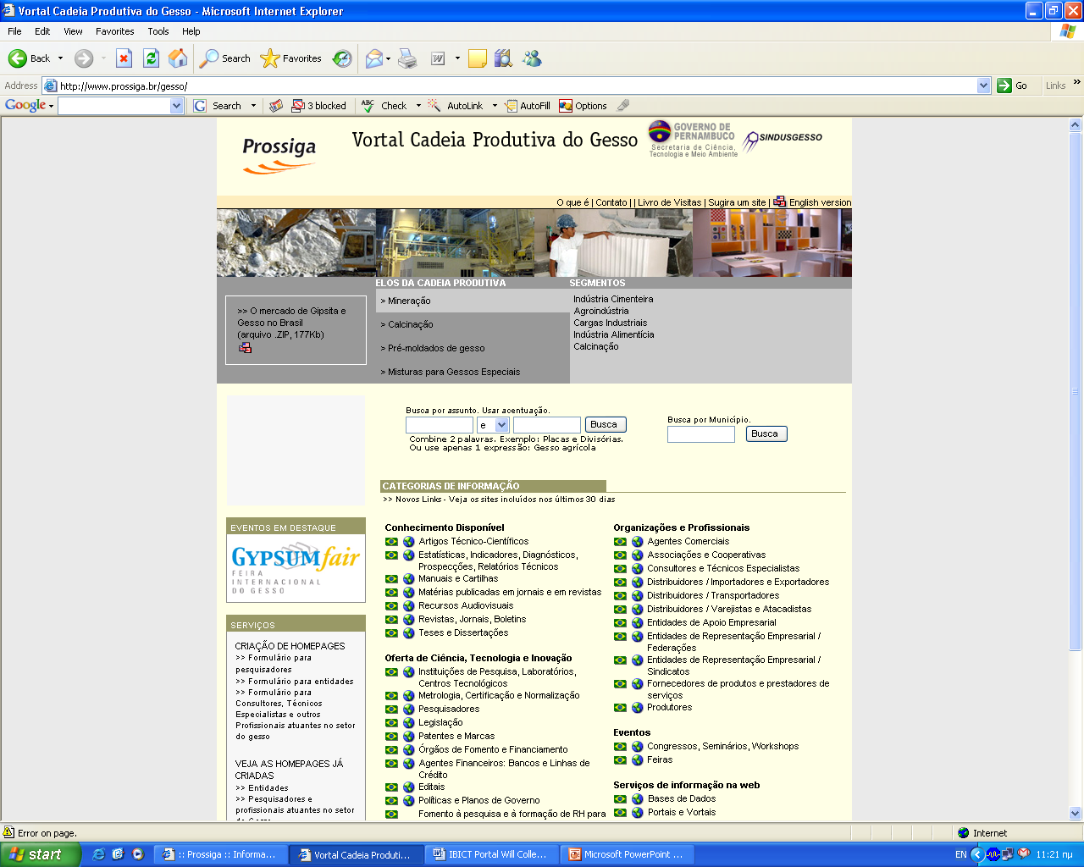
Εικόνα 1 http://www.prossiga.br/
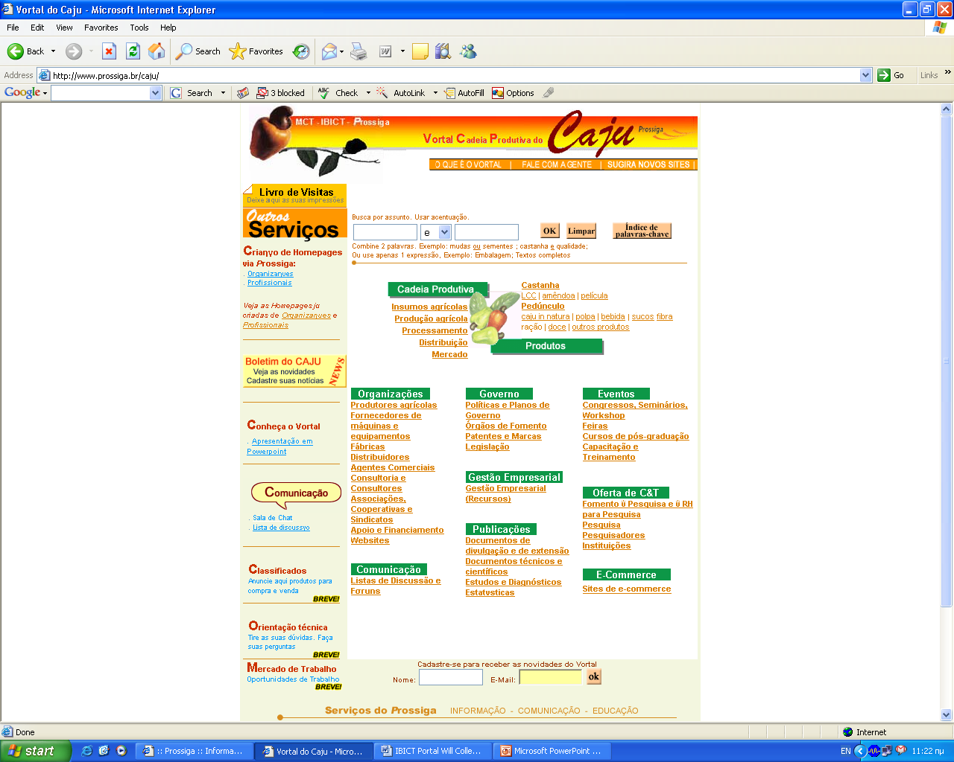

Εικόνα 2 www.caju.br/

Αν και δεν μας βοήθησε ιδιαίτερα η γλώσσα, παρατηρήσαμε πως οι χρήστες που διεξάγουν την έρευνα τους συνδεόμενοι εξ αρχής με τη ψηφιακή βιβλιοθήκη έχουν τη δυνατότητα να ανατρέξουν σε πολλές βάσεις πληροφοριακών δεδομένων μέσω μόνο μιας ενιαίας πρόσβασης.
Όπως έχει ήδη αναφερθεί, τα vortal έχουν χαρακτηριστεί ως έξυπνοι πόροι αναζήτησης, διότι παρέχουν συνδέσεις με διάφορες πηγές πληροφοριών τόσο σε ευρύτερο όσο και σε γενικό επίπεδο. Οι χρήστες έχουν τη δυνατότητα να πλοηγηθούν ανάλογα και σύμφωνα με το ενδιαφέρον τους συμβάλλοντας αν το επιθυμούν στο επικοινωνιακό δίαυλο που η πύλη έχει αναπτύξει. Δομούν ένα επικοινωνιακό κανάλι πληροφοριών χρήσιμο τόσο στην ίδια τη βιβλιοθήκη όσο και στους άλλους χρήστες. Αναπτύσσεται ένα διαδραστικό δυναμικό κανάλι υπηρεσιών και πληροφοριών που δεν μπορεί να παρομοιαστεί με κανένα άλλο.
Διαπιστώνουμε πως πρόκειται για ένα διαδικτυακό σημείο επικοινωνιακού ενημερωτικού διαύλου η εφαρμογή του οποίου παρέχει αρκετά πλεονεκτήματα. Γεγονός είναι πως η εφαρμογή κάθετων ή οριζόντιων πυλών προϋποθέτει αναγνώριση σε επαγγελματικό επίπεδο και άλλες ανάλογες εμπειρίες. Δεν είναι δηλαδή μια απόφαση της στιγμής. Απαιτεί όπως ήδη αναφέραμε σωστή οργάνωση και παρακολούθηση των τεχνολογικών επιτευγμάτων.

Κεφ. 3 ΕΞΕΛΙΞΗ ΥΠΗΡΕΣΙΩΝ ΣΤΙΣ ΠΥΛΕΣ ΤΩΝ ΨΗΦΙΑΚΩΝ ΒΙΒΛΙΟΘΗΚΩΝ
Η δομή, οι όροι και η φιλοσοφία των κάθετων πυλών σε πολλά σημεία ταιριάζει με αυτά των portal. Το γεγονός όμως, ότι εστιάζονται σ’ ένα συγκεκριμένο επιστημονικό τομέα παρέχοντας συγκεκριμένες υπηρεσίες πληροφόρησης στους χρήστες του, κάνει τη διαφορά. Οι υπηρεσίες που προσφέρουν θεωρούνται μοναδικές από την άποψη κυρίως ότι αποτρέπουν τον χρήστη να αποπροσανατολιστεί από το ερευνητικό του ζητούμενο, παρέχοντας του σαφή, έγκυρη και όχι παρωχημένη πληροφόρηση.
Σήμερα, βρισκόμαστε σε μια ιδιαίτερα μεταβατική περίοδο για την εξέλιξη της οποίας δεν γνωρίζουμε και πολλά. Εννοούμε δηλαδή το πώς θα διαμορφωθεί το τοπίο όσον αφορά την παρουσία των καταλόγων των βιβλιοθηκών, ή το πώς θα αντλούνται δεδομένα από τις εμπορικές βάσεις δεδομένων πλήρους κειμένου, οι από τις τοπικές βάσεις των βιβλιοθηκών καθώς και οτιδήποτε άλλο πράττουμε και διευθετείται μέσω των portal. Αναγνωρίζοντας την υβριδική κυρίως αλλά και συναφή μεταβατική κατάσταση οι βιβλιοθήκες στο πεδίο της πληροφόρησης δεν αποκλείουμε πως θα αρχίσουν σύντομα να επενδύουν αν όχι τόσο θεωρητικά, πρακτικά τουλάχιστον, στην δημιουργία κάθετων πυλών. Η ύπαρξη αρκετών πυλών ψηφιακών βιβλιοθηκών με παρωχημένες υπηρεσίες συνεχώς δυναμώνει. Σε λίγα χρόνια η ύπαρξη αυτών θα οδηγήσει εκ των πραγμάτων στη δημιουργία διαφορετικών υπηρεσιών όπως σήμερα φαίνεται να προβάλει η φιλοσοφία των κάθετων πυλών. Αντιλαμβανόμενοι τις νέες τάσεις που επικρατούν στο ψηφιακό περιβάλλον όπως π.χ. τα blogs ή όπως η αναγνωρισμένη εκ των πολλών ανοικτή εγκυκλοπαίδεια wikipedia δεν μας οδηγεί αυθαίρετα σε αυτό το συμπέρασμα. Το μέλλον επιτάσσει αλλαγές προς όφελος των χρηστών αλλά και προς του ίδιου του οργανισμού.

Κεφ. 4 ΚΑΤΗΓΟΡΙΟΠΟΙΗΣΗ ΠΥΛΩΝ
Σύμφωνα με τη Little A. (2001) υπάρχουν τρεις κατηγορίες πυλών. Αυτά είναι τα:

- Portal = Θεματικές Πύλες: Πύλες πληροφοριακών πηγών δίχως απαραίτητα να εστιάζονται σε μια θεματική περιοχή. (Μία είσοδος για όλα τα θέματα)
- Vortal = Κάθετες πύλες: Πύλες αποκλειστικά εστιασμένες σε μια θεματική περιοχή. Εντός αυτών διατηρούνται φόρουμ επικοινωνίας και δημοσίευσης. (Καταρτισμένη ειδική πληροφόρηση)
- Iortal = Προσωπικές πύλες: Πύλες οι οποίες εντοπίζονται σε θεματικές και κάθετες πύλες. Σε αυτές έχει συμπεριληφθεί το υποκειμενικό στοιχείο του ιδιοκτήτη της.
Όσον αφορά τα vortal όμως, σήμερα αυτά που συναντάμε είναι εκείνα που ανήκουν σε:
- Δημόσιους οργανισμούς και φορείς προκειμένου να ικανοποιήσουν την κοινότητα των χρηστών που εξυπηρετούν.
- Ιδιωτικούς φορείς που στόχο έχουν να εξυπηρετήσουν τους χρήστες μέλη τους.
- Ιδιωτικής πρωτοβουλίας, με την υποστήριξη ιδιωτικών χορηγών με στόχο να προωθήσουν έναν συγκεκριμένο επιστημονικό ή εμπορικό κλάδο.

Περιήγηση
Αναζήτηση
Ανάκτηση
Είδη VORTAL
Ελεύθερης
Πρόσβασης
Συνδρομητικά
Ειδικού περιεχομένου
Εγγραφή
Πρόσβαση
Ανάκτηση &
Υποβολή
Δημοσίευσης

Δημοσίευση
Εγγραφή
Πρόσβαση
Ανάκτηση
Δημοσιεύσεων

Αξιολόγηση
Διακίνηση
Σχήμα 1. Πως λειτουργεί ένα vortal ανάλογα με το είδος του
Συνεπάγεται κατά την έρευνα πως έχουμε να κάνουμε με κάθετες πύλες συνδρομητικού κυρίως καθεστώτος, η χρήση των οποίων ως προς ένα βαθμό είναι ελεύθερη. Για να μπορέσει ωστόσο ο χρήστης να δημοσιεύσει ή να ανακτήσει δημοσιευμένο υλικό στις περισσότερες των περιπτώσεων απαιτείται εγγραφή. Παράλληλα, συναντάμε αρκετά ιδιωτικά vortal στα οποία απαιτείται εγγραφή διότι έχουν πρόσβαση μόνο τα μέλη του. Τέλος, υπάρχουν και κάθετες πύλες ελεύθερου περιεχομένου στις οποίες ο χρήστης μπορεί να εγγραφεί χωρίς περιοριστικά μέτρα και μπορεί να δημοσιεύσει με ελεύθερους όρους επίσης.
Η διαφορά δηλαδή μεταξύ των χρηστών και των συνδρομητών ενός vortal βρίσκεται στο αν αυτό θα είναι ανοικτό ή κλειστό στους επισκέπτες της πύλης. Προκειμένου να γίνει σε εύρος αντιληπτή η σημασία του ανοικτού vortal, κρίνεται σκόπιμο να αναφέρουμε πως τα δεδομένα ενός προγράμματος που κατατίθεται σε μια τέτοια πύλη αναγάγει στο κάθε χρήστη τη δυνατότητα πλήρης πρόσβασης σε όλα τα έγγραφα, χωρίς απαραίτητα προσυπογραφή στη πύλη. Για το λόγο αυτό τα περισσότερα vortal είναι κλειστά εξαιτίας του ότι τα τεκμήρια που περιλαμβάνονται σε αυτά συμπεριλαμβάνουν και το ζήτημα των πνευματικών δικαιωμάτων.
Έχει επίσης καθιερωθεί πως η κάθε ανανέωσή εγγράφου σε κάποια θεματική περιοχή στο vortal ανακοινώνεται στα μέλη που έχουν προσυπογράψει άμεσα.

Κεφ. 5 ΠΕΡΙΓΡΑΦΗ & ΔΟΜΗ ΕΝΟΣ VORTAL
Όπως θα δούμε στην ανάπτυξη των υποκεφαλαίων η χρήση μιας κάθετης πύλης επενδύει σε οικονομία χρόνου και άμεση πρόσβαση σε πηγές και πόρους. Τα παραδείγματα που παρατίθενται είναι από το vortal του Πανεπιστημίου του Edith Cowan.

5.1. ΓΕΝΙΚΑ
Οι επισκέπτες ενός vortal μπορούν να έχουν μια ολοκληρωμένη και συγκεκριμένη πληροφόρηση σε ένα θεματικό πεδίο. Παρέχεται δηλαδή μια πιο εμπεριστατωμένη εικόνα για το ψηφιακό περιεχόμενο μιας επιστημονικής κοινότητας. Πρέπει ουσιαστικά να αναφέρουμε πως για το λόγο ότι έχει συσταθεί για συγκεκριμένη κοινότητα χρηστών καθίσταται απαραίτητο να υπάρχει το στάδιο εγγραφής, ως διαδικασία άντλησης περιεχομένου.
Μερικά από τα βασικά πλεονεκτήματα στην ύπαρξη ενός vortal είναι ότι οι χρήστες μέλη του, μπορούν να έρθουν σε επαφή με συγκεκριμένο και πλούσιο δημοσιευμένο υλικό άμεσα και ταχύτατα. Οι πηγές αναπτύσσονται και φυλάσσονται έως ένα χρονικό όριο που το ίδιο το vortal ορίζει. Οι πηγές εφόσον συνεχίσουν να παρέχουν μεθοδευμένες και έγκυρες πληροφοριακές πληροφορίες θα διατηρηθούν αλώβητα για μεγάλο χρονικό διάστημα. Για το λόγο ότι είναι τεκμηριωμένες και ιδιαίτερα σημαντικές θεωρείται απαραίτητη η ανάγκη εγγραφής.

5.2. ΛΕΙΤΟΥΡΓΙΚΟΤΗΤΑ

Ως προς το λειτουργικό κομμάτι, τα προτερήματα που προκύπτουν από την ύπαρξή των κάθετων πυλών είναι αρκετά. Ένα από τα βασικότερα χαρακτηριστικά του είναι πως ο εμπλουτισμός των πηγών τους γίνεται σχετικά ευκολότερα. Η συντήρησή του επίσης είναι επίσης πιο εύκολη και πιο ευέλικτη σε αντίθεση με άλλες πύλες.

5.3. ΕΓΓΡΑΦΗ

Η ανάγκη εγγραφής σε ένα vortal, εκ των πραγμάτων προέκυψε για λόγους κυρίως ασφάλειας. Ο σημαντικότερος λόγος είναι ότι περιορίζει τη πρόσβαση σε υλικό που ο παροχέας του δεν επιθυμεί την ευρεία διάθεσή και χρήση του. Με την εγγραφή σε μια κάθετη πύλη, ο παροχέας ελέγχει σε εύρος το τι οι χρήστες δημοσιεύουν, διαβάζουν ή αναζητούν πληροφορίες που οι υπόλοιποι συνδρομητές καταθέσανε. Επίσης, ελέγχει την πρόσβαση βάσει της ταυτότητας των χρηστών (μέσω του IP), είτε του domain name. Στην περίπτωση ενός vortal κατά επιστημονικά κοινή ομολογία χρησιμοποιείται το membership σαν authentication module. Ο χρήστης κατά αυτό τον τρόπο μπορεί να δημιουργήσει έναν λογαριασμό και να τον εξατομικεύσει, χωρίς τη βοήθεια του διαχειριστή. Ο χρήστης δηλαδή με την εγγραφή του στο vortal αποκτά το δικό του περιβάλλον εργασίας, το οποίο μπορεί να τροποποιήσει ανάλογα με τις προτιμήσεις του.
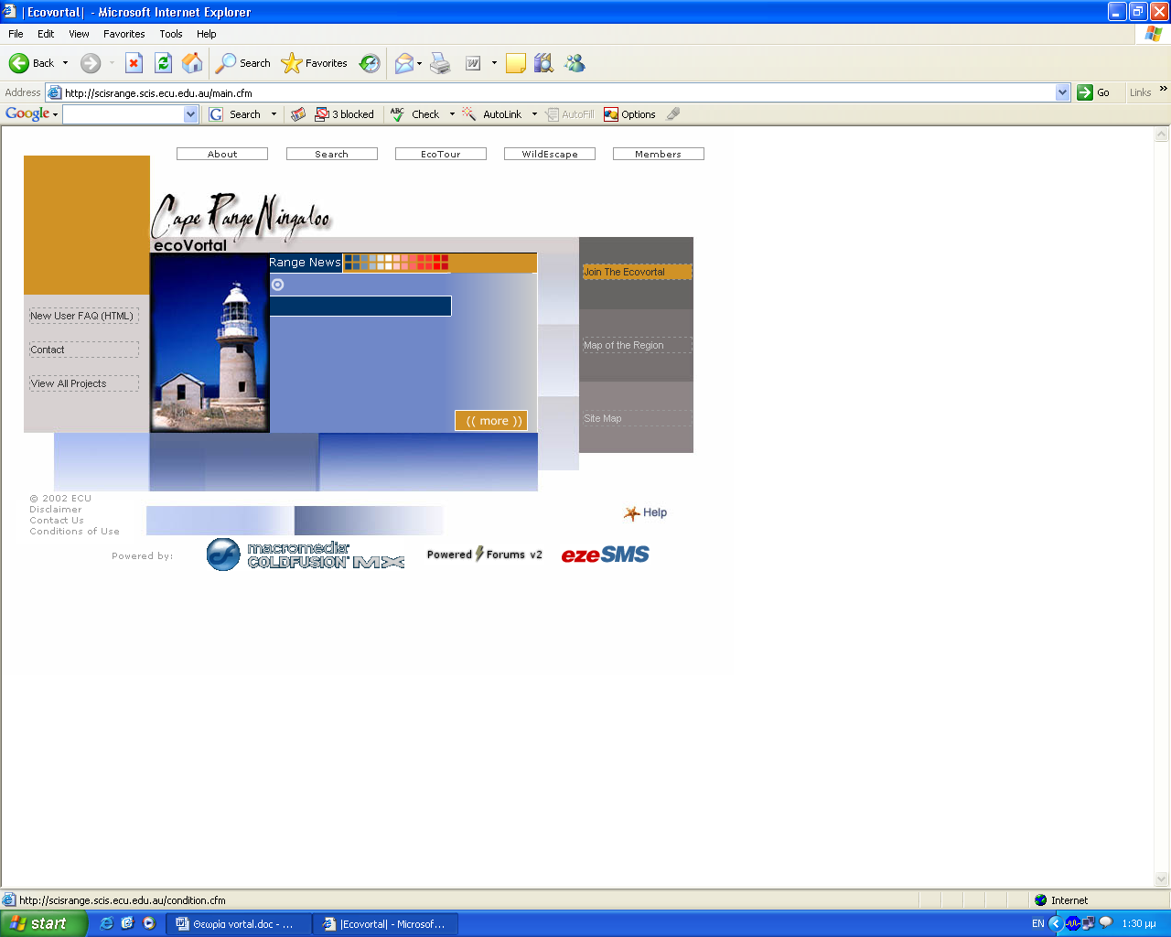
Εικόνα 3 Ο χρήστης επιλέγει να γίνει μέλος
Κάνοντας τη σύνδεση παρατίθενται οι όροι, οι δυνατότητες και οι οδηγίες δημοσίευσης και ανάκτησης υλικού. Αξίζει να σημειωθεί πως κάθε vortal έχει τους δικούς του όρους χρήσης και σύστημα επεξεργασίας δεδομένων. Γεγονός είναι πως συνηθίζεται να λαμβάνει ο χρήστης αμέσως μετά την εγγραφή του στην ηλεκτρονική διεύθυνση του, τους όρους και τις λεπτομέρειες της ιδιότητας του ως μέλος.
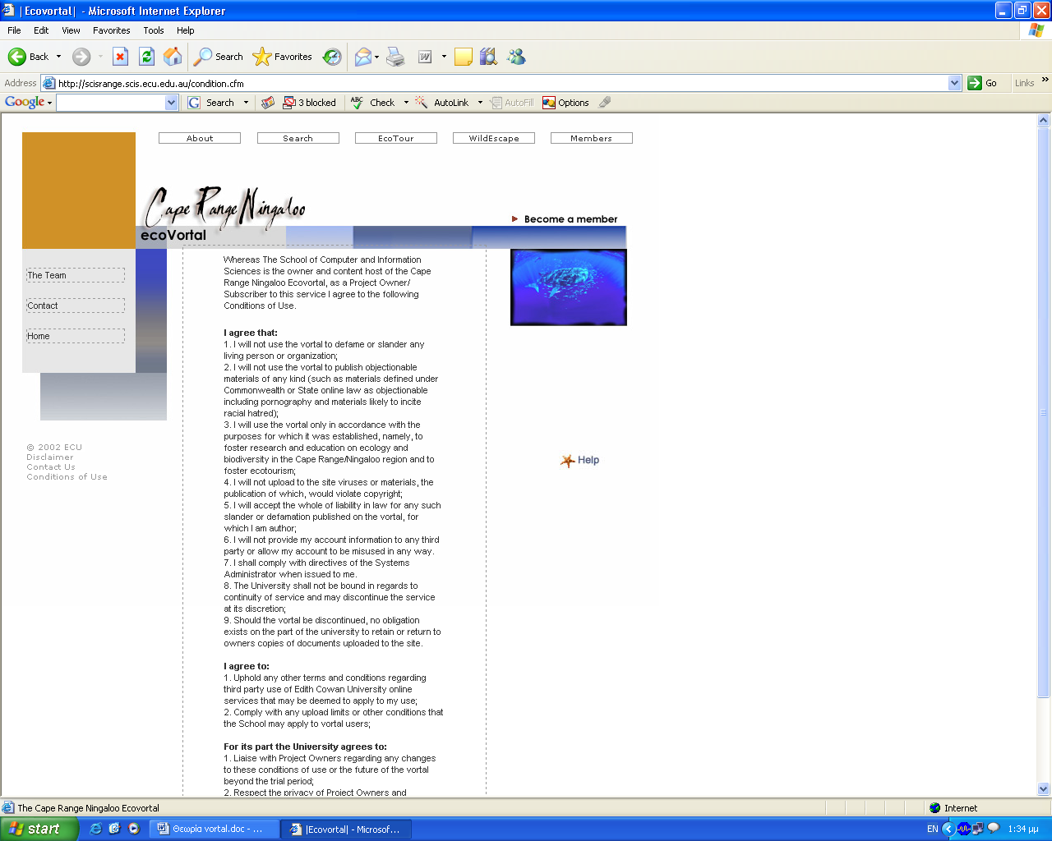
Εικόνα 4 Ο χρήστης διαβάσει τους όρους για να γίνει μέλος
Η εγγραφή σε ένα vortal απαιτεί τη χρησιμοποίηση ενός ονόματος χρήστη (user name) και ενός κωδικού πρόσβασης (password) προκειμένου να γίνεται με ασφαλή και ελεγχόμενο τρόπο η χρήση του ιστοχώρου.
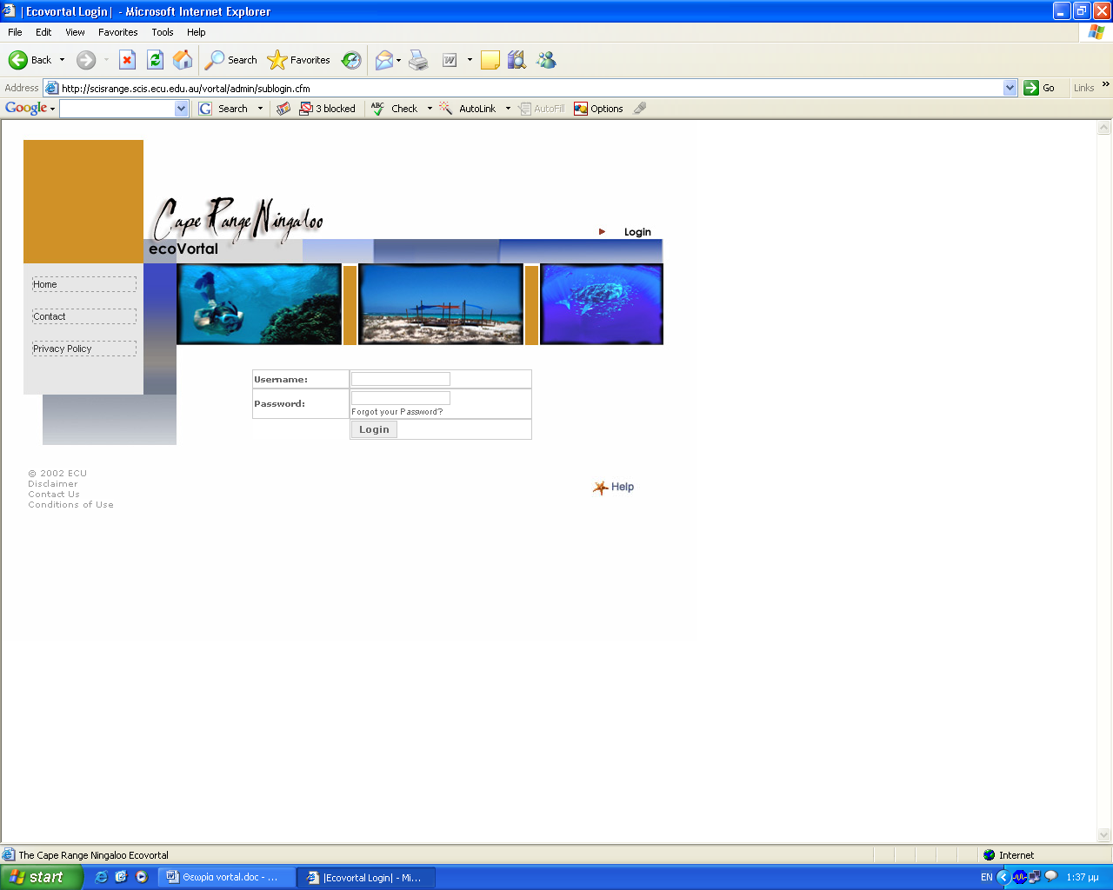
Εικόνα 5 Ο χρήστης εγγράφεται
Σε περίπτωση εισαγωγής λανθασμένων στοιχείων παρέχεται η δυνατότητα επαλήθευσης που τις περισσότερες φορές είναι η ηλεκτρονική διεύθυνση. Επίσης από το vortal δίδεται η δυνατότητα αλλαγής και ανανέωσης λεπτομερειών ιδιότητας μέλους που αφορούν τον χρήστη όπως η διεύθυνση ή ο ταχυδρομικός κώδικας ή το ηλεκτρονικό ταχυδρομείο.
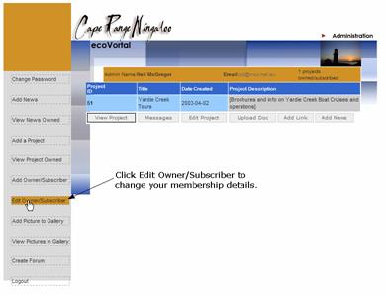
Εικόνα 6 Ο χρήστης τροποποιεί πιθανές αλλαγές που επιθυμεί
Αφού γίνουν μέλη οι χρήστες προβαίνουν στις απαραίτητες διαδικασίες αναλαμβάνοντας την ευθύνη δημοσίευσης του απαραίτητου υλικού όταν αυτό απαιτείται και ορίζει το σύστημα vortal. Συγκεκριμένα, τα μέλη χρήστες μπορούν να:
- δημιουργήσουν προγράμματα π.χ. αρχεία διαφόρου υλικού που αφορούν μια επιστημονική περιοχή ή και άλλα θέματα,
- τρέξουν στα ανάλογα με το θεματικό περιεχόμενο φόρουμ.
Όπως έχουμε ήδη αναφέρει υπάρχουν πολλών ειδών vortal τα οποία ανταποκρίνονται σε πολλά θεματικά πεδία. Για να γίνει μεγαλύτερη προσέγγιση στο σημείο αυτό θα παραθέσουμε παραδείγματα παράλληλα με τη περιγραφή με το οικολογικό vortal Cape Range Ningaloo του Πανεπιστημίου Edith Cowan (του οποίου παραδείγματα παραθέτουμε) στο οποίο φιλοξενούνται προγράμματα και υλικό προς διάθεση όσων εγγραφούν σε αυτό. Θεωρούμε πως πρόκειται για τους πιο καλά οργανωμένους χώρους κάθετων πυλών.

5.4. ΑΝΑΖΗΤΗΣΗ & ΑΝΑΚΤΗΣΗ ΥΛΙΚΟΥ

Η αναζήτηση σε ένα Vortal δεν έχει χαρακτηριστεί δύσκολη. Απαιτεί ωστόσο από το χρήστη να ανατρέξει στη σχετική βάση δεδομένων του περιεχομένου που φιλοξενείται σε αυτό. Βεβαίως συνηθίζεται όταν επεκτείνεται ο κατάλογος των διαθέσιμων πόρων αυτό να κοινοποιείται στα μέλη του, όμως καλό είναι να έχουν σχετική πληροφόρηση.
Για να υπάρχει σωστή ανάκτηση και διαχείριση του υλικού που παρέχεται από το vortal ο χρήστης πρέπει πρώτιστα να διαβάσει προσεκτικά τις οδηγίες που παρέχονται στη κεντρική σελίδα μιας τέτοιας πύλης. Έπειτα θα πρέπει να συντρέξει στο ανάλογο πεδίο θεματικής επιλογής. Για τη χρησιμοποίηση μιας τυποποιημένης ανάκτησης πληροφοριών συνήθως παρέχεται ένα ελεγχόμενο λεξιλόγιο ή θησαυρός θεματικών όρων που έχει χρησιμοποιηθεί για την τακτοποίηση του υλικού. Όσον αφορά τη μορφή των εγγράφων και τον όγκο τους θα λέγαμε πως εξαρτάται από τη πολιτική και τις προδιαγραφές του κάθε vortal. Ανάλογα με το είδος του vortal τα δημοσιεύματα παρέχονται ελεύθερα ή όχι. Αυτό εξαρτάται από τη πολιτική η οποία επιτρέπει στον συγγραφέα και παροχέα να κάνει την επιλογή κατά την καταχώρηση του εγγράφου.
Το μέγιστο ενός τεκμηρίου (πολυμεσικού ή μη) έχει καθιερωθεί να μην υπερβαίνει 5Mb. Ως εκ τούτου, τα μεγάλα αρχεία, απαιτούν και την ανάλογη υποδομή από τους χρήστες που τα ανακτούν. Για το λόγο αυτό κρίνεται σκόπιμο προκειμένου να αποφευχθούν καθυστερήσεις για τον μέσο χρήστη ο οποίος δεν είναι για διάφορους λόγους τη κάθε φορά ικανός να αποφασίσει αν θα επιχειρήσει τη διαδικασία ανάκτησης, αυτό να αναφέρεται.
Στις καλά οργανωμένες πύλες παρέχεται επίσης η επιλογή Upload προκειμένου να γίνει σύνδεση ενός νέου εγγράφου με κάποιο που υπάρχει ήδη και είναι διαθέσιμο.
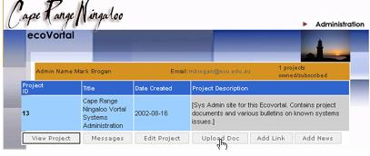
Εικόνα 7 Ο χρήστης ανακτά ένα τεκμήριο με την επιλογή Upload
Συμπεραίνουμε πως ο χρήστης ευνοείται από πολλές πλευρές Στο συγκεκριμένο vortal του Πανεπιστημίου, ο χρήστης για να αναζητήσει τα ερευνητικά έργα τα οποία είναι διαθέσιμα θα πρέπει να κινηθεί όπως το ακόλουθο παράδειγμα υποδεικνύει. Κατά αυτό τον τρόπο θα περιηγηθεί στις δυνατότητες της κάθετης πύλης μιας και η βάση δεδομένων θα επιστρέψει έναν κατάλογο με όλα τα προγράμματα που αναζήτησε ο χρήστης.



5.5. ΔΗΜΟΣΙΕΥΣΗ ΥΛΙΚΟΥ

Σε ένα vortal όπως είπαμε, ο χρήστης μπορεί να δημοσιεύσει σχετικό με κάποιο πρόγραμμα περιεχόμενο ή να εκθέσει την άποψή του σε ένα ζήτημα. Κατά την δημοσίευση ορίζεται εάν το κάθε είδους τεκμήριο που δημοσιεύεται θα είναι ελεύθερης πρόσβασης σε όλους ή αν η πρόσβαση θα είναι ελεύθερη στα μέλη του vortal. Ακολουθεί σχετικό παράδειγμα.

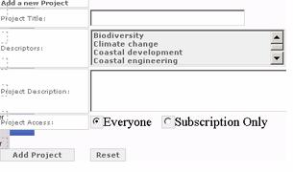
Εικόνα 8 Ο χρήστης επιλέγει τη δυνατότητα πρόσβασης
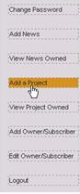

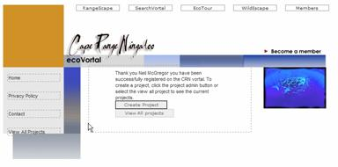
Εικόνα 9 Ο χρήστης στη διαδικασία δημοσίευσης

Στο vortal μπορούν να δημοσιεύσουν τα μέλη του περιεχόμενο σε διάφορες περιοχές. Γεγονός είναι πως σ’ ένα vortal συναντάμε πάσης φύσεως δημοσιεύσεις όπως ειδήσεις, πολυμεσικό υλικό και ερευνητικές δημοσιεύσεις.
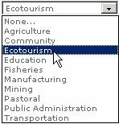

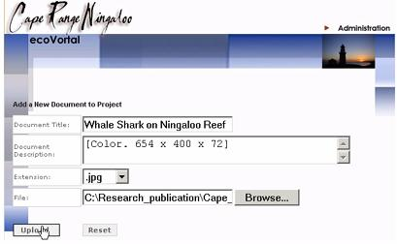

Εικόνα 10 & 11 Ο χρήστης επιλέγει τη θεματική περιοχή και το είδος του υλικού

Από τη διαδικασία της επιλογής διαμορφώνεται και εγκαθίσταται έτσι ένα αρχείο εγγράφων θεματικού περιεχομένου με ανάλογα τα προγράμματα. Κατά τη δημοσίευση ο χρήστης επιλέγει τα ακόλουθα πεδία:

- Ο τίτλος έργου
- Οι θεματικές επικεφαλίδες οι οποίες βασίζονται σε ένα θησαυρό.
- Η περίληψη
- Τα ονόματα των υπευθύνων της δημοσίευσης.

Δεδομένου ότι οι χρήστες αναζητούν σύμφωνα με τις λέξεις κλειδιά που δίνονται στον τίτλο, έχει σημασία να περιγράφονται σωστά. Επιπλέον, η χρησιμοποίηση πολλαπλών θεματικών επικεφαλίδων κάνει απαραίτητη τη χρήση ενός θησαυρού προς εξυπηρέτηση όλων των χρηστών. Οι ετικέτες οι οποίες θα διαμορφωθούν για τη κάθε δημοσίευση συνδέεται με το θησαυρό δηλαδή του συστήματος. Το έγγραφο που κατατίθεται στην οθόνη περιγράφει το έγγραφο που φορτώνει ο χρήστης δείχνοντας ταυτόχρονα και τη πορεία του εγγράφου με την παρεμβολή του δρομέα στον τομέα αρχείων και την εντόπιση του αρχείου που φορτώνεται χρησιμοποιώντας το Browse πεδίο.
Κατά τη δημοσίευση ο χρήσης έχει το δικαίωμα να υποβάλει ειδήσεις σχετικές με το περιεχόμενο του vortal. Η διαδικασία είναι ανάλογη με αυτή της υποβολής άλλων τεκμηρίων.
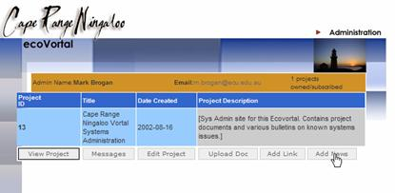
Εικόνα 12 Ο χρήστης εισάγει ειδήσεις

Οι ειδήσεις είναι αντιληπτό πως για το ερευνητικό κοινό θεωρούνται περισσότερο αξιόπιστες όταν αυτές ανακτώνται από ένα Vortal. Ωστόσο ελλοχεύει ο κίνδυνος η διοικητική αρχή ενός Vortal (η οποία διατηρεί το δικαίωμα) να δεχτεί ή να απορρίψει τις αποβληθείσες ειδήσεις στο Vortal για λόγους που έχουν αναφερθεί κατά τη προσυπογραφή στη κάθετη πύλη.

Στο σημείο αυτό παρατίθενται και άλλα παραδείγματα των διαδικασιών δημοσίευσης ειδήσεων.
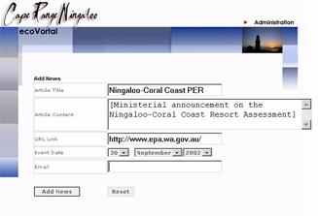
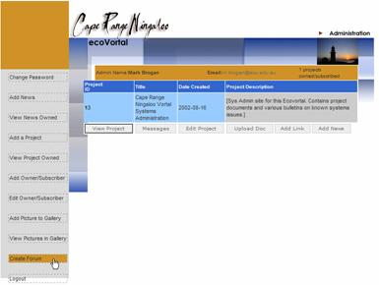
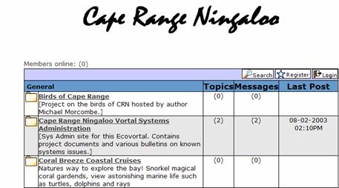

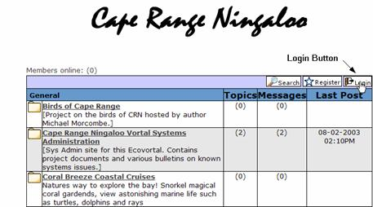
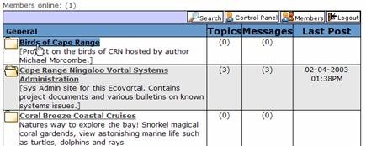

Εικόνα 13, 14, 15, 16 & 17 Παραδείγματα της διαδικασίας δημοσίευσης ειδήσεων
Διαπιστώνουμε πως η αποστολή μιας είδησης στο φόρουμ δεν απαιτεί ιδιαίτερες γνώσεις και είναι ιδιαίτερα εύκολη. Επιπλέον εύκολη θεωρείται η υποβολή ενός πολυμέσου και η υποβολή στοιχείων για ένα πρόγραμμα.
Εύκολη παράλληλα είναι και η διαδικασία διαγραφής ενός εγγράφου με τη μόνη προϋπόθεση πως πρέπει να τεθεί ως εντολή μετά από τη νόμιμη σύνδεση.

5.6. ΜΕΤΑΔΕΔΟΜΕΝΑ

Οι διαχειριστές των υπολογιστών σε μια κάθετη πύλη είναι εκείνοι που χρησιμοποιούν διάφορα εργαλεία για να διαχειριστούν και να διατηρήσουν όλες τις πληροφορίες που αποθηκεύονται από τα μέλη της κάθετης πύλης. Η τεχνολογία μεταδεδομένων συνάγει στο να βοηθήσει για την ανάπτυξη και διαχείριση όλων των σχετικών δημοσιευμάτων. Τα μεταδεδομένα πρέπει να αναφέρουμε πως αφενός κρίνονται απαραίτητα αφετέρου παρέχουν τη δυνατότητα να εξασφαλίσουν και να διατηρήσουν το περιεχόμενο που έχει υποβληθεί. Την απόφαση για το πρότυπο που θα χρησιμοποιηθεί την παίρνει ο ιδιοκτήτης της κάθετης πύλης. Παράλληλα στη διαδικασία εφαρμογής συμμετοχή έχει και ο ιδιοκτήτης του πόρου μέσω του οποίου επιτρέπεται η σημασιολογική και σχετική ανάκτηση των πληροφοριών.
Ως εκ τούτου, τα μεταδεδομένα, παρέχουν στις κάθετες πύλες το κατάλληλο μέσο διαχείρισης των πληροφοριών που χρειάζονται σύμφωνα με τις απαιτήσεις, τις δεξιότητες και τη μορφή των δημοσιευμάτων που υποβάλλονται. Η τεχνολογία που χρησιμοποιείται για να περιγράψει τα μεταδεδομένα εξαρτάται από τη πολιτική που έχει εφαρμοστεί
Η ανάγκη για τα πρότυπα μεταδεδομένων είναι ιδιαίτερα σημαντική όχι μόνο σε vortal αλλά και σε όλες τις παρόμοιες εφαρμογές. Για το λόγο ότι τα περισσότερα vortal είναι εμπορικά (οικονομικοί παράγοντες) στόχο έχουν την άμεση συλλογή και ανταλλαγή εγγράφων. Παραδοχή στο θέμα αυτό είναι το ότι τα vortal στο πλήθος τους είναι επιχειρησιακά και ανάγκη έχουν περισσότερο τα πρότυπα του ηλεκτρονικού εμπορίου τα οποία εκ των πραγμάτων βασίζονται σε XML. Η σύνταξη ωστόσο των εγγράφων και η σημασιολογία τους μπορούν να εγκλιματιστούν σε XML εφαρμογές δίχως σημαντικά προβλήματα αφού εν μέρει τα πρότυπα μπορούν με τη κατάλληλη προσαρμογή να ομογενοποιηθούν. Τα πιο αναγνωρισμένα σε τέτοιες εφαρμογές πρότυπα είναι το XML, CBL (που έχει ενσωματώσει η ARIBA) και το πρωτόκολλο της Microsoft που λέγεται BizTalk. Τα πρότυπα αυτά έχουν υποστηρίξει και ο W3C.

5.7. ΛΟΓΙΣΜΙΚΟ
Από τα παραπάνω προκύπτει πως είναι αναγκαία η χρήση ενός οργανωμένου και ευκόλως διαθέσιμου λογισμικού πακέτου είτε αυτό είναι εμπορικό είτε διατίθεται σε OPEN SOURCE. Οι πιο αναγνωρισμένοι στο χώρο παραγωγοί λογισμικού είναι οι Epicentric, Ariba, οι οποίοι βασίζονται σε XML εφαρμογές για ικανοποιητική απόδοση.
Πιο συγκεκριμένα η δομή ενός vortal για το λόγο ότι βασίζονται σε υπηρεσίες κάνουν αναγκαία την επιλογή ενός ειδικευμένου λογισμικού (όπως το BuySite/MarketSite 3.0 ή το ORMS ή επίσης το εμπορικό πακέτο της Ariba BuySite) τα οποία παράγουν και καθοδηγούν μέσω του ηλεκτρονικού ταχυδρομείου εντολές (στην περίπτωση επιχειρησιακών κάθετων πυλών αγορές) τις οποίες υποβάλλουν στο vortal μέσω του Διαδικτύου. Το λογισμικό εξασφαλίζει την πληρωμή, ενημερώνει και αποστέλλει το δημοσίευμα και κατόπιν ειδοποιεί με μήνυμα ότι αυτό έχει σταλεί. Πρόκειται δηλαδή για εφαρμογές εργονομικές που κυμαίνονται στο ίδιο μήκος κύματος για όλες τις κάθετες πύλες και ανάλογα προσαρμόζονται με τις ανάγκες οι οποίες προκύπτουν.
Παράλληλα έχουμε το BizTalk το οποίο είναι η εισβολή της Microsoft στην αναβίωση και νέα τάση εφαρμογών vortal. Ο εξυπηρετητής BizTalk είναι μια αρχιτεκτονική κεντρικών υπολογιστών ανταλλαγής της Microsoft.
Εν κατακλείδι διαπιστώνουμε πως τόσο η Microsoft όσο και η Ariba συνεργάζονται προκειμένου να επιταχύνουν τη θέσπιση και τη διάχυση XML βασισμένων προτύπων. Οι πύλες επομένως ενσωματώνουν XML αρχεία στο πλαίσιο BizTalk και καθορίζουν τα σχήματα για την επικοινωνία των λειτουργουσών συναλλαγών των πόρων, καθώς και των εντολών.

5.8. ΠΕΡΙΟΡΙΣΜΟΙ ΕΥΘΥΝΩΝ
Ο δικτυακός τόπος που η κάθετη πύλη υφίσταται καταβάλει κάθε δυνατή προσπάθεια να διασφαλίσει την πιστότητα, πληρότητα και εγκυρότητα των πληροφοριών που παρουσιάζονται στις σελίδες του. Ωστόσο, δεν αναλαμβάνει καμία ευθύνη και δεν δεσμεύεται σε ότι αφορά την ακρίβεια ή την μη, των πληροφοριών αυτών. Τα περιεχόμενα και οι πληροφορίες των ιστοσελίδων παρέχονται συνήθως χωρίς καμία εγγύηση εκπεφρασμένη ή και συνεπαγόμενη με οποιοδήποτε τρόπο. Επιπλέον, θα πρέπει να αναφέρουμε πως κανένα vortal δεν εγγυάται ότι οι σελίδες, οι υπηρεσίες, οι επιλογές, οι πληροφορίες και τα περιεχόμενα θα παρέχονται χωρίς διακοπή, χωρίς σφάλματα και ότι τα λάθη θα διορθώνονται. Επίσης δεν εγγυάται ότι το ίδιο ή οποιοδήποτε άλλο συγγενικό site ή οι εξυπηρετητές “servers” μέσω των οποίων αυτά τίθενται στη διάθεσή σας, είναι ασφαλή από “ιούς” ή άλλα επιζήμια συστατικά. Συνεπάγεται πως δεν είναι υπεύθυνο για οποιαδήποτε ζημία προκληθεί στον χρήστη από την χρήση των πληροφοριών αυτών ή από την εμπιστοσύνη που βασίστηκε πάνω στις πληροφορίες αυτές.
Έχει γίνει αποδεκτό πως ο κάθε δικτυακός τόπος που υποστηρίζει τις κάθετες πύλες να μην ενστερνίζεται ή να αποδέχεται το περιεχόμενο ή τις υπηρεσίες των δικτυακών τόπων και σελίδων στα οποία παραπέμπει ή ότι συνδέεται με αυτά κατά οποιονδήποτε άλλο τρόπο. Επίσης δεν ελέγχει τη διαθεσιμότητα, το περιεχόμενο, την πολιτική προστασίας των προσωπικών δεδομένων, την ποιότητα και την πληρότητα των υπηρεσιών που αυτά παρέχουν.
Για το λόγο αυτό, θέτονται στους όρους του κάθε συμβολαίου που συνάπτεται με το χρήστη κατά τη διαδικασία της εγγραφής.

5.9. ΠΡΟΣΤΑΣΙΑ ΠΡΟΣΩΠΙΚΩΝ ΔΕΔΟΜΕΝΩΝ
Λόγω της φύσης της παρεχόμενης υπηρεσίας μια οργανωμένη κάθετη πύλη συλλέγει και επεξεργάζεται τα προσωπικά στοιχεία (όπως όνομα ή επωνυμία, διεύθυνση, τηλέφωνο, e-mail, ΑΦΜ, επαγγελματική δραστηριότητα). Ο χρήστης και μέλος του vortal αποδέχεται ότι θα γίνεται χρήση των προσωπικών του δεδομένων στο πλαίσιο που επιτρέπει ο νόμος και οι αποφάσεις της Αρχής για την προστασία δεδομένων προσωπικού χαρακτήρα σύμφωνα με το άρθρο 11 του Ν. 2472/1997.
Για να διατεθούν τα προσωπικά δεδομένα ή στοιχεία, τα οποία βρίσκονται στη διάθεση της πύλης θα πρέπει να ζητηθούν νόμιμα από εξουσιοδοτημένες αρχές και να ενημερώσουν τα μέλη αν για κάποιο λόγο χρησιμοποιηθούν αυτά για ερευνητικούς λόγους.

Κεφ. 6 ΣΥΝΟΨΙΖΟΝΤΑΣ…

Θα λέγαμε πως δίδεται μεγαλύτερη έμφαση στο περιεχόμενο και όχι τόσο στο σχεδιασμό του ιστοχώρου. Οι νέες δημοσιεύσεις στα οργανωμένα vortal που αφορούν ένα θεματικό πεδίο των ενδιαφερόντων του χρήστη εγγεγραμμένου σε αυτό γίνεται μέσω ηλεκτρονικού ταχυδρομείου. Οι δημοσιεύσεις αρχειοθετούνται και αν αυτό επιτρέπεται σχολιάζονται.
Τα δικαιώματα προς τους χρήστες παρέχονται από το δημιουργό και υπεύθυνο της κάθετης πύλης. Η τεχνολογία προσαρμόζεται ανάλογα με το σκοπό και τους στόχους που έχουν τεθεί κατά τη δημιουργία του.
Τα περισσότερα είναι φιλικά στο χρήστη. Η εγγραφή τις περισσότερες φορές δεν απαιτεί ειδικές ικανότητες απλά λίγο χρόνο και μηδέν έξοδα.
Κατά τη δημοσίευση ο χρήστης έχει τη δυνατότητα να μορφοποιήσει το κείμενό του και να αν δεν διατίθεται να προβεί σε δημοσίευση να το αποθηκεύσει στο χώρο που του παρέχεται από τη κάθετη πύλη. Όπως αντιλαμβανόμαστε η δημοσίευση δεν περιορίζεται σε ένα απλό κείμενο αλλά και σε υλικό άλλης μορφής όπως εικόνες, ήχους κ.α.
Κατά την ανάκτηση διαπιστώνεται πως μπορεί να γίνει μέσω θεματικού ευρετηρίου ή απλά μέσω μια διατιθέμενης υπηρεσίας μηχανής αναζήτησης. Συνήθως η αναζήτηση ανακτά τα τεκμήρια κατά χρονολογική σειρά.
Τα vortal συμβάλλουν στην προώθηση της έρευνας και της συγκέντρωσης σοβαρών επιστημονικών θεμάτων. Έχουν αναπτυχθεί αρκετά το τελευταίο καιρό και όπως θα διαπιστώσουμε σε πολύ σύντομο χρονικό διάστημα, θα είναι αρκετοί οι οποίοι θα περιορίζονται στη χρήση αυτών.
Αναγνωρίζοντας πως τα τελευταία χρόνια οι βιβλιοθήκες χρησιμοποιούν τις νέες τεχνολογίες και τις υπηρεσίες του διαδικτύου για να βελτιώσουν τις υπηρεσίες τους, θα ταχθούν προς αυτή τη κατεύθυνση προκειμένου να έχουν ελεγχόμενη διάχυση των ψηφιοποιημένων και ψηφιακών πληροφοριών τους. Θα λέγαμε πως κατ’ αυτό τον τρόπο θα περιοριστούν και οι διαφυγόντες του Ν. 2121/1993 σχετικά με το δικαίωμα της πνευματικής ιδιοκτησίας.

ΑΝΤΙ ΕΠΙΛΟΓΟΥ

Οι κάθετες πύλες παρέχουν τη λύση για τη πολυδιάστατη οργάνωση μιας ψηφιακής βιβλιοθήκης που επιθυμεί να ανταποκριθεί στις ανάγκες των χρηστών της. Στην απλούστερη μορφή της, μια κάθετη πύλη είναι ένας ιστοχώρος που προσφέρει μια ευρεία σειρά πόρων, και διευκολύνει τους χρήστες να εντοπίσουν τις online πληροφορίες. Οι πιο προηγμένες κάθετες πύλες παρέχουν επιπλέον εξατομικευμένη πρόσβαση σε ειδικούς πόρους ανάλογα με το ενδιαφέρον των χτηστών, π.χ. σε εκπαιδευτικά προγράμματα, ηλεκτρονικά βιβλία (Sampson, 2002).
Οι χρήστες των κάθετων πυλών, τις κατηγορίες των οποίων έχουμε ήδη αναφέρει μπορούν να συμμετέχουν ενεργά δημοσιεύοντας υλικό σχετικό με την επιστημονική κατεύθυνση. Η πλειοψηφία εκείνων που δημοσιεύουν υλικό πιθανών δεν έχουν ανάλογη εμπειρία καθώς επίσης δεν γνωρίζουν τεχνολογίες μεταδεδομένων.

ΒΙΒΛΙΟΓΡΑΦΙΑ
Brogan, M.P. “Cape Range Ningaloo: ecovortal” Edith Cowan University, School of Computer and Information Science (2003) Ψηφιακό τεκμήριο διαθέσιμο στην ηλεκτρονική διεύθυνση http://
Buhalis D., Licata M.C. ”The future eTourism intermediaries” Tourism Management 23 (2002) : 207–220

Carroll, M. “Beneath the Vortals The Lowdown on XML-Based B2B Standards” Ψηφιακό τεκμήριο διαθέσιμο στην ηλεκτρονική διεύθυνση http://www.webtechniques.com/archives/2000/02/carroll/ [πρόσβαση 29 Μαρτίου 2006]
Little A. “Portal Vortal Enabling End-User Shopping on Our Corporate Library’s Intranet” Computers in Libraries, (2001) Ψηφιακό τεκμήριο διαθέσιμο στην ηλεκτρονική διεύθυνση http://
Little J. R. “A Librarian’s Perspective on Portals : Intellectually useful enterprise portals will combine horizontal portals, vertical portals, and channels Educause Quarterly 2 (2001) : 52-54

Sampson D., Papaioannou V. και Karadimitriou P., "EM2: An Environment or Editing and Management of Educational Metadata", Educational Technology & Society, 5, 4 (2002)
Spitzer, T. "Vertical Horizon" Ψηφιακό τεκμήριο διαθέσιμο στην ηλεκτρονική διεύθυνση http://www.webtechniques.com/archives/2002/02/spitzer [πρόσβαση 29 Μαρτίου 2006]
Sullivan, D. "The Vortals Are Coming! The Vortals Are Coming!” (2000) Ψηφιακό τεκμήριο διαθέσιμο στην ηλεκτρονική διεύθυνση http://searchenginewatch.com/sereport/article.php/2162541 [πρόσβαση 29 Μαρτίου 2006]
Valdes-Perez, R, “Vortals Making a Comeback” (2005) Ψηφιακό τεκμήριο διαθέσιμο στην ηλεκτρονική διεύθυνση http://www.cioupdate.com/trends/article.php/3525311 [πρόσβαση 29 Μαρτίου 2006]
Warkentin, M. “E-knowledge networks for inter-organizational collaborative e- business” Logistics Information Management, 14 , 1/2 (2001): 149-162

IFLA “IBICT Portal Will Collect Information onScience and Technology” σε IFLA NEWSLETTER Sextion for Latin America and the Caribbean 38 July 2001) : 16

Ν. 2472/1997

ΒΙΒΛΙΟΓΡΑΦΙΚΗ ΕΠΙΣΚΟΠΗΣΗ

Danny C.K et al, “The process and consequences of supply chain virtualization” Industrial Management & Data Systems 103, 6 (2003): 423 - 433
Ho D. “The process and consequences of supply chain virtualization” Industrial Management and Data Systems 103, 6 (2003): 423-433

Ketchell, D. S. “Too Many Channels:Making Sense out of Portals and Personalization,” Information Technology and Libraries, 19, 4 (2000): 175–179

Warkentin, M. et al “E-knowledge networks for inter-organizational collaborative e-business” Logistics Information Management 14, ½ (2001) : 149 - 163
White M, “Enterprise information portals” The Electronic Library 18, 5, (2000) : 354 – 362

ΠΑΡΑΡΤΗΜΑ

ΕΝΔΕΙΚΤΙΚΑ ΠΑΡΑΔΕΙΓΜΑΤΑ VORTAL
ΕΙΔΙΚΟΥ ΠΕΡΙΕΧΟΜΕΝΟΥ
Απαιτείται εγγραφή για πρόσβαση στις πηγές

QUALITY NET

www.qualitynet.gr/

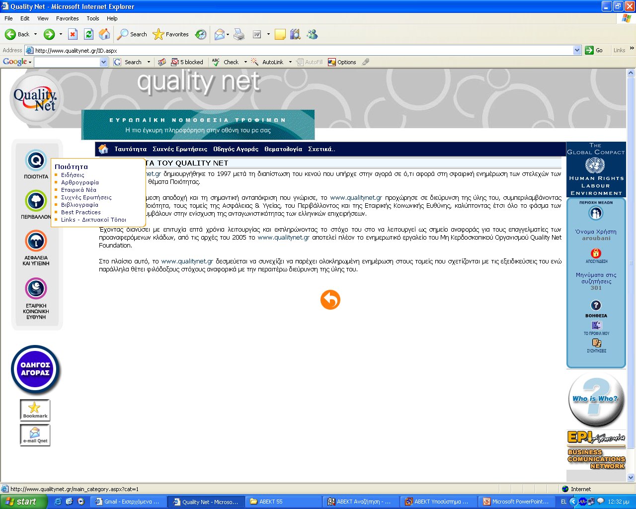

ΔΕΝ ΕΠΙΤΡΕΠΕΙ ΤΗ ΠΡΟΣΒΑΣΗ ΣΤΑ ΜΗ ΜΕΛΗ

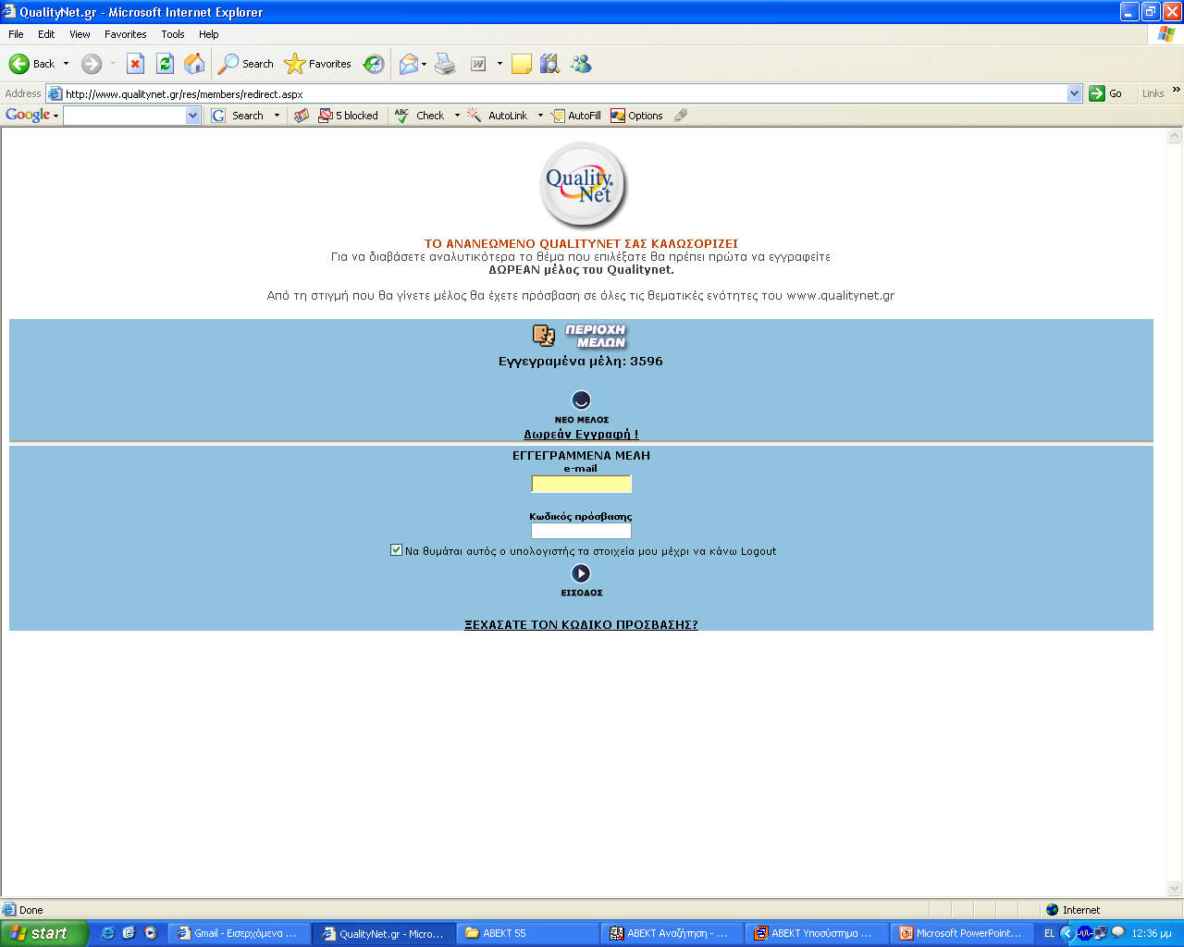

ΕΠΙΤΡΕΠΕΤΑΙ Η ΠΡΟΣΒΑΣΗ ΜΕΤΑ ΤΗΝ ΕΓΓΡΑΦΗ

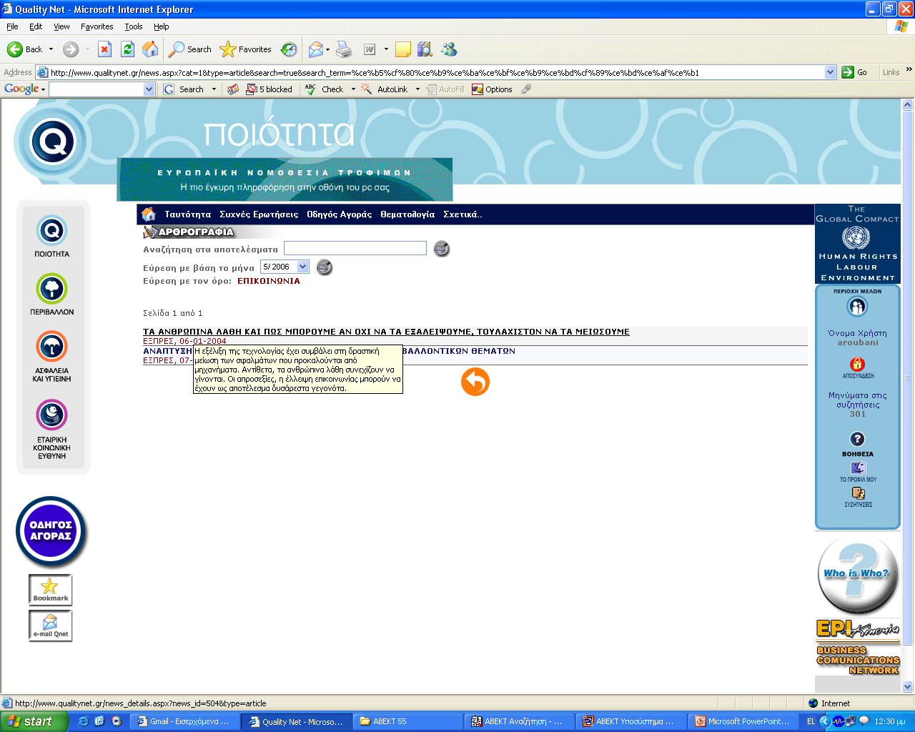

ΕΛΕΥΘΕΡΗΣ ΠΡΟΣΒΑΣΗΣ ΣΤΙΣ ΔΗΜΟΣΙΕΥΣΕΙΣ ΚΑΙ ΤΑ ΜΗΝΥΜΑΤΑ

2. DIGITAL PHOTOGRAPHY

http://www.dpgr.gr/

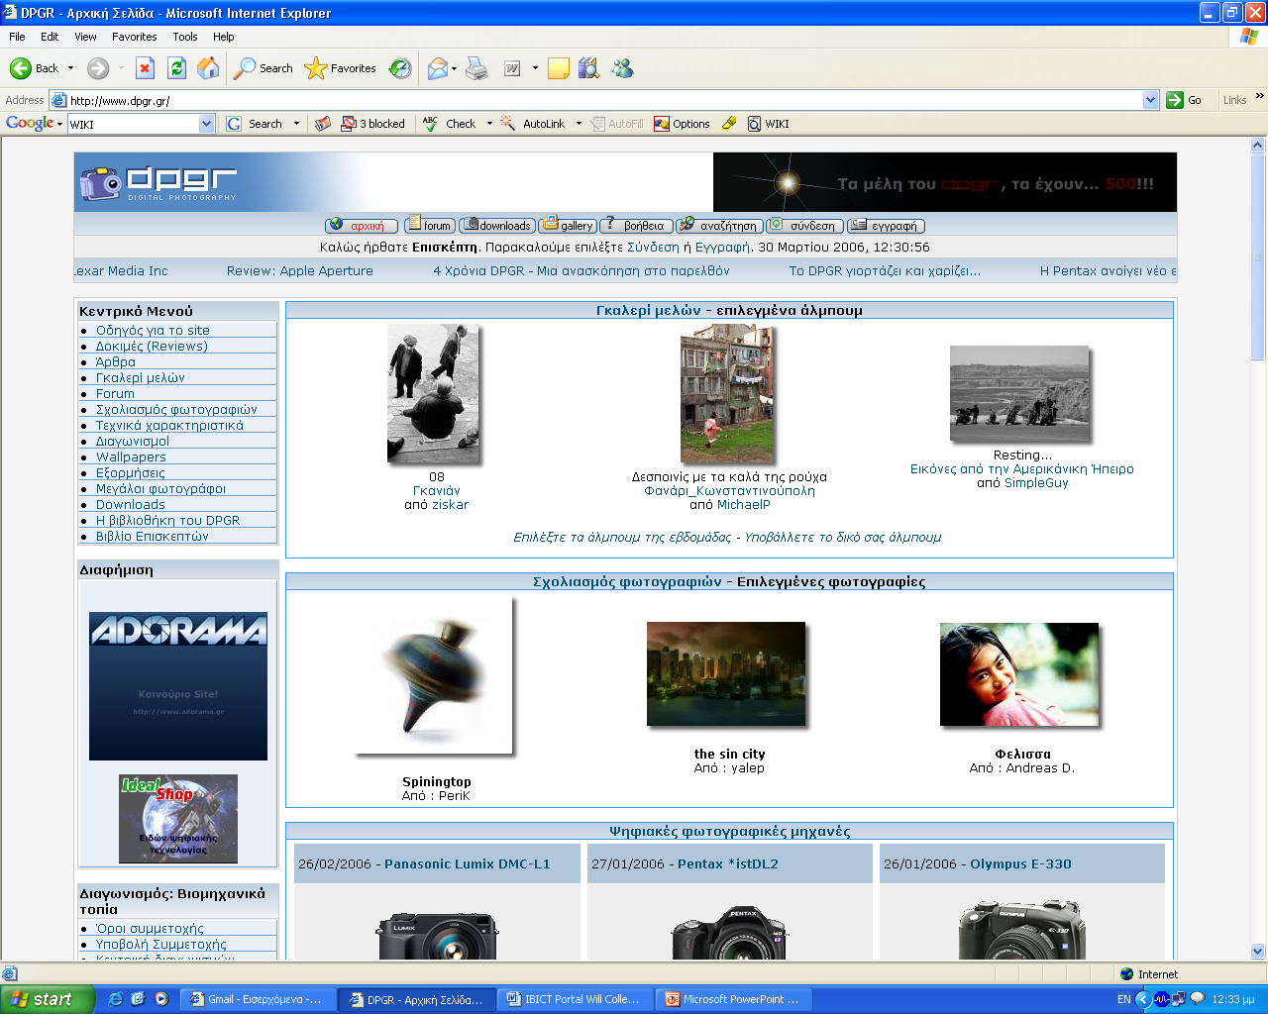

ΠΡΟΣΒΑΣΗ ΣΤΙΣ ΔΗΜΟΣΙΕΥΣΕΙΣ

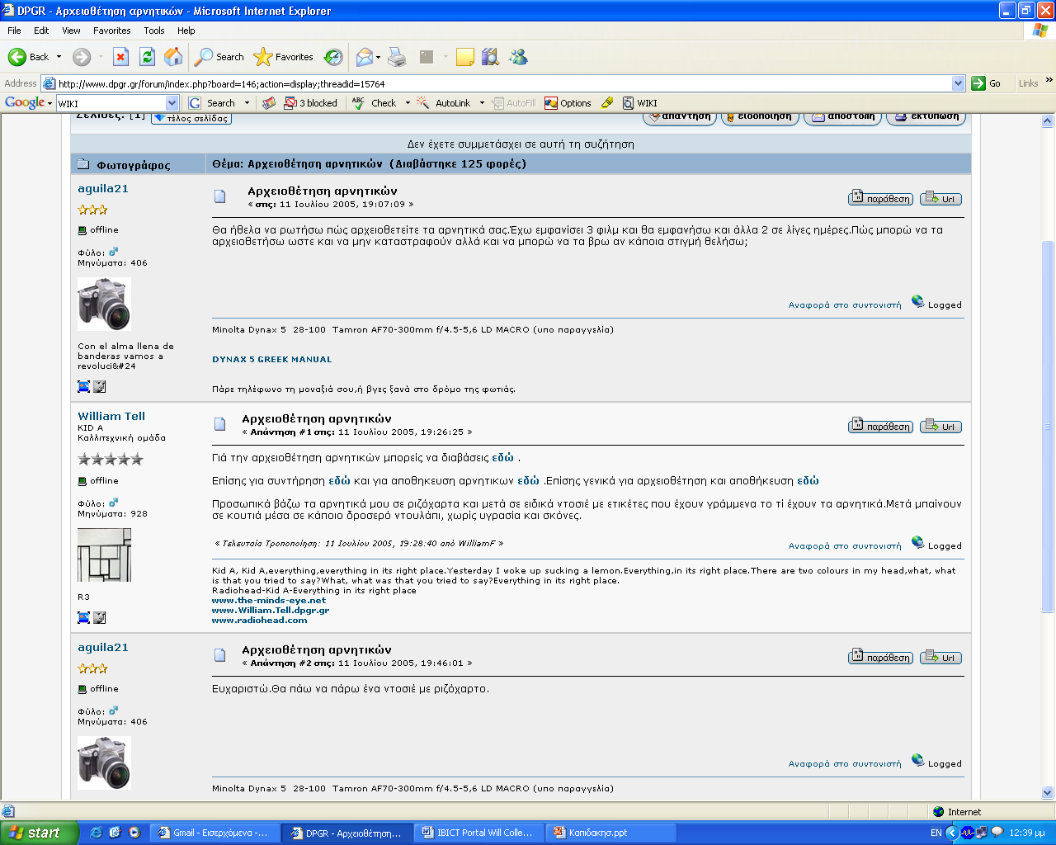

www.paintball.gr/

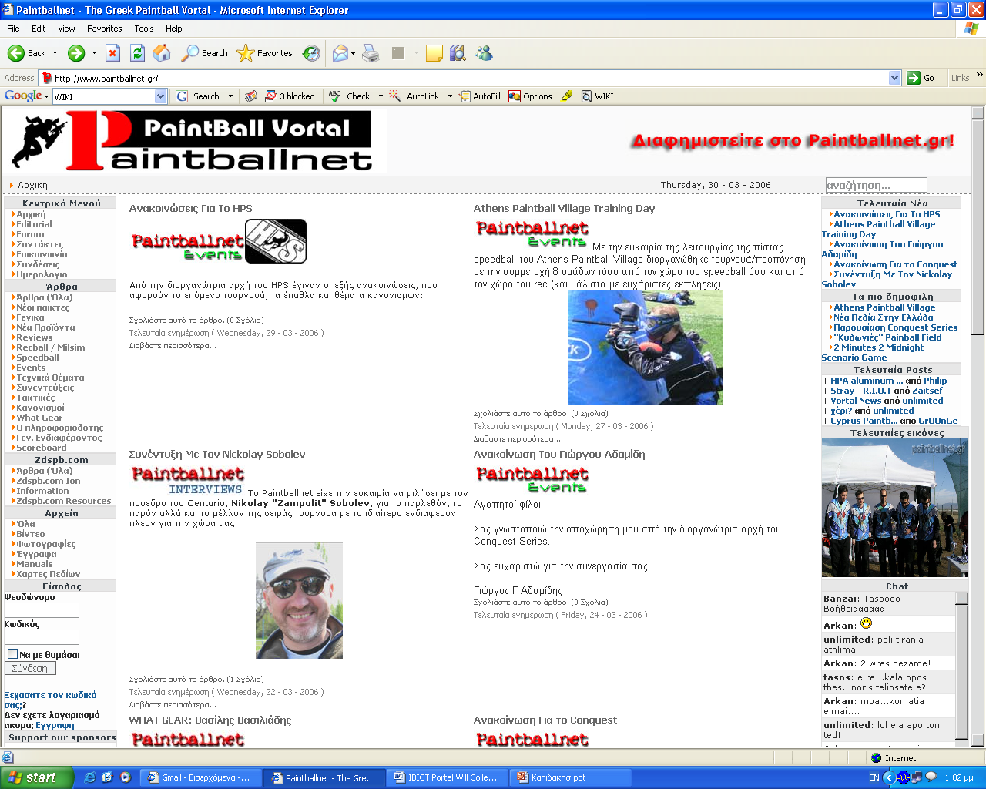
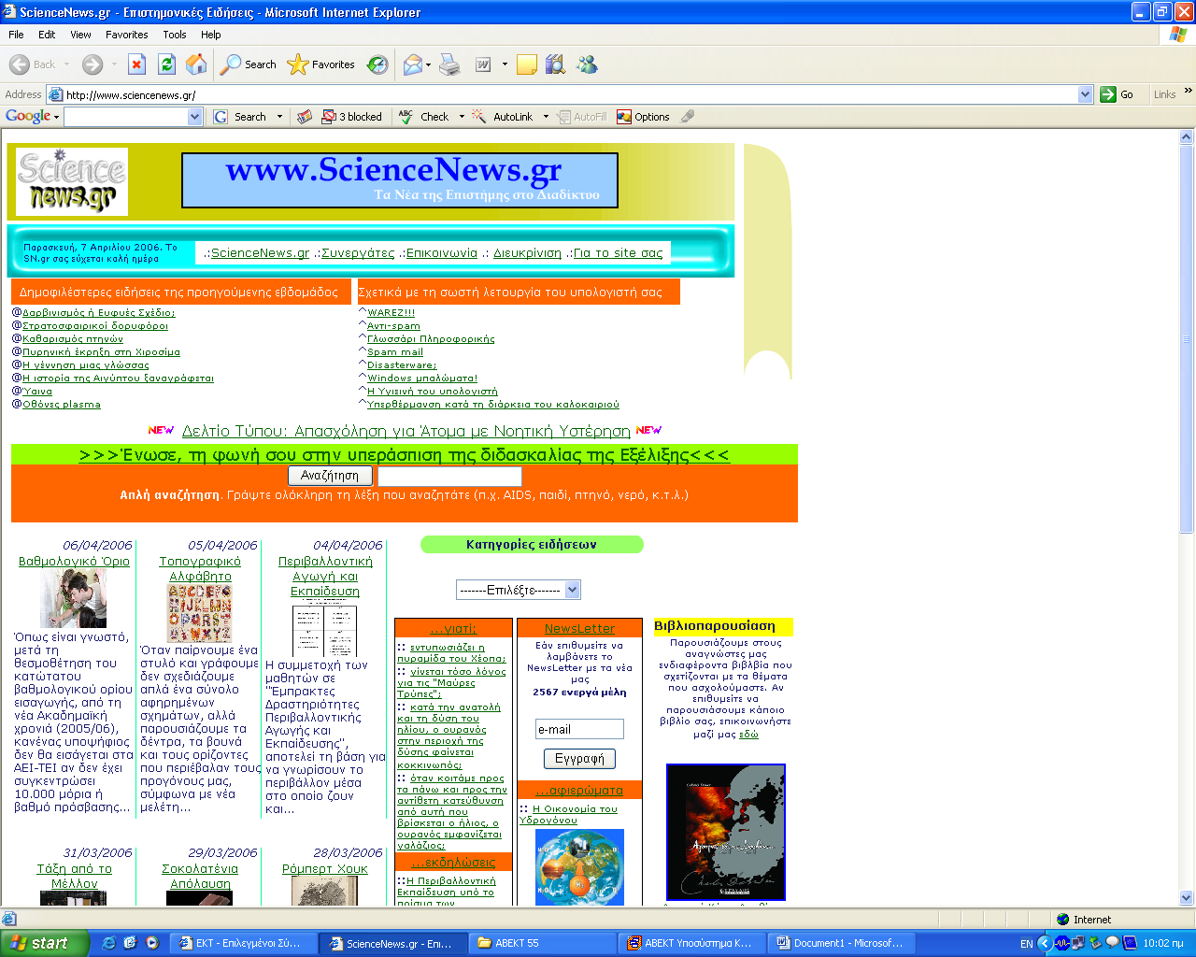

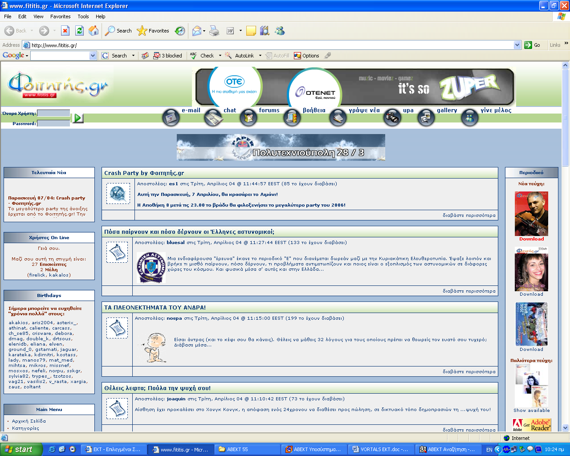

Θεωρούμε πως μεταξύ των φορέων που θα μπορούσαν να χρησιμοποιήσουν στο μέγιστο την υπηρεσία αυτή είναι οι βιβλιοθήκες και οι υπηρεσίες πληροφόρησης. Ωστόσο για λόγους μη καταγεγραμμένους σε εκτενέστερο επίπεδο δεν παρατηρήθηκε η αναμενόμενη εφαρμογή.
Http://www.ecovortal.com/ ή http://scisrange.scis.ecu.edu.au/vortal/vhelp.pdf/ [πρόσβαση 22 Μαρτίου 2006]
http://www.ibict.br/ http://www.prossiga.br/ http://www.caju.br/ όπου οδηγείται κανείς στα διαθέσιμα vortal
βλ. σχετικό άρθρο στην IFLA. “IBICT Portal Will Collect Information onScience and Technology” σε IFLA NEWSLETTER Sextion for Latin America and the Caribbean 38 July 2001) : 16. Στο συγκεκριμένο άρθρο γίνεται εκτενέστερη αναφορά σε τέτοιου είδους πρωτοβουλίες. Βλ. επίσης http://www.infotoday.com/
http://scisrange.scis.ecu.edu.au/vortal/vhelp.pdf/
ΕΛΛΗΝΙΚΑ http://www.greeknewsletters.gr/gnl_arxeia/www_pcmag_gr.htm/ http://www.dikhgoros-online.gr/ http://www.dpgr.gr/ http://www.paintballnet.gr/ κ.α. ΔΙΕΘΝΗ http://search.evisum.com/about.htm/ κ.α.
Στο διαδίκτυο τέτοιες κάθετες πύλες ήταν ιατρικού και φαρμακευτικού περιεχομένου.
Η πολιτική της πύλης συνήθως επιτρέπει την προσυπογραφή στην ελευθερία ή μη του διαθέσιμου υλικού από την διαδικασία που απαιτείται πριν της δημοσίευσης. Για να ολοκληρωθεί η διαδικασία επιλέγουμε αν η δημοσίευσή μας θα είναι ανοικτής πρόσβασης.
http://www.cioupdate.com/trends/article.php/3525311 (ημερομηνία πρόσβασης 31 Μαρτίου 2006)
Βλ. σελ 23 Περιορισμοί ευθύνης
Συνήθως το μέγιστο μεγέθους που μπορούν να καταχωρηθούν στο vortal όπως εικόνα, βίντεο, έγγραφα είναι τα 5Mb
Σημαντικό κρίθηκε βέβαια το ότι τα vortal στηρίχτηκαν σε εφαρμογές ηλεκτρονικού εμπορίου.

